（一）建立資料夾及設定網站伺服器，內容包括：

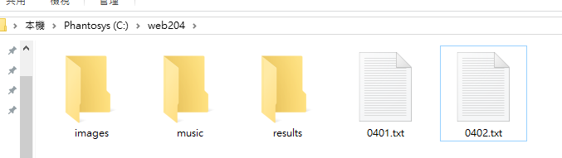

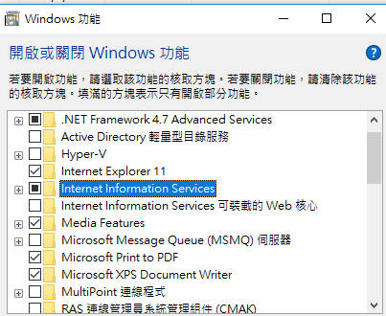

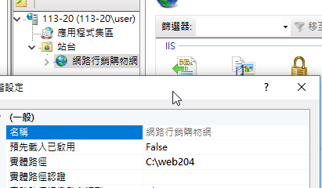

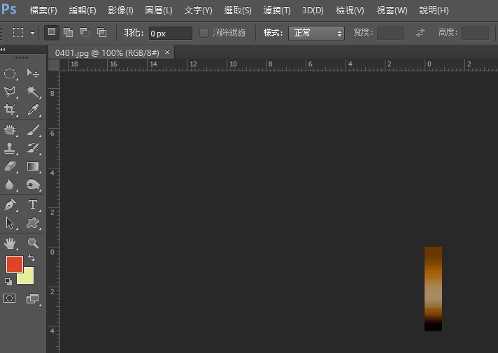

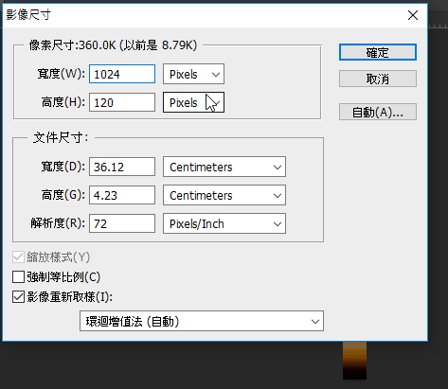

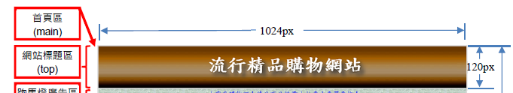

(＊)1.本區橫幅文字「流行精品購物網站」，背景圖片「0401.jpg」，可參考圖

4-2 所示。

(※)2.橫幅文字放置於水平、垂直置中位置，字型大小52px、標楷體、顏色

#FFFFFF。

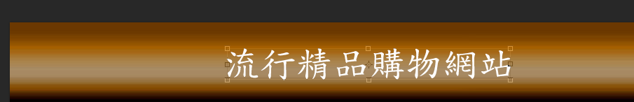



(◎)3.建立橫幅文字的陰影效果，陰影顏色#333333、偏移量10px、模糊系數

15px

滑鼠在文字圖層按兩下



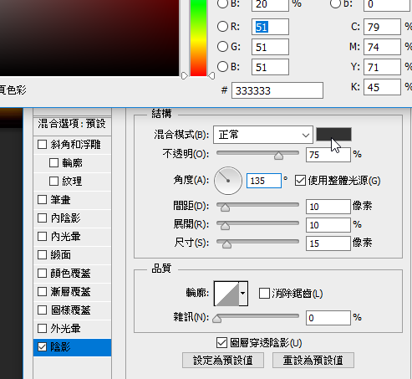

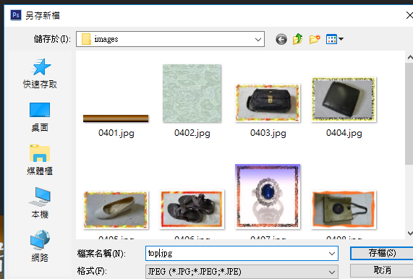

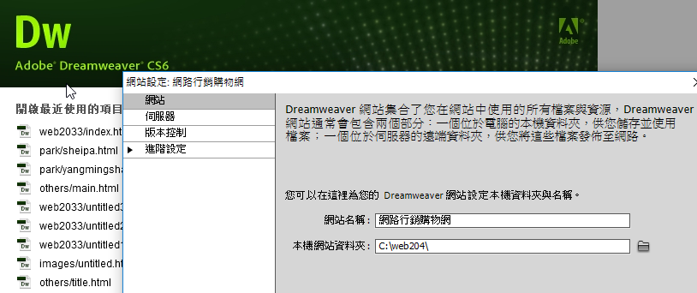

(＊)5.在「webXX」資料夾下建立「results」資料夾，存放leather1.htm(l)、

leather2.htm(l)、message.htm(l)、purchase.htm(l)等四個檔案。

(＊)1.首頁檔名為index.htm(l)或default.htm(l)，置於網站的根目錄（C:\webXX）

下。

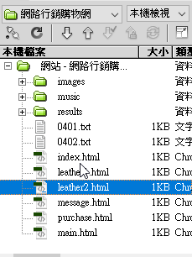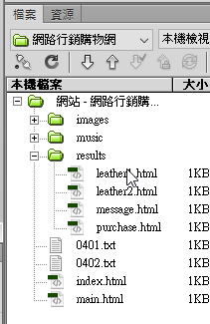

＊)2.首頁標題為「網路行銷購物網」



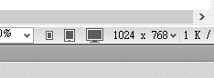

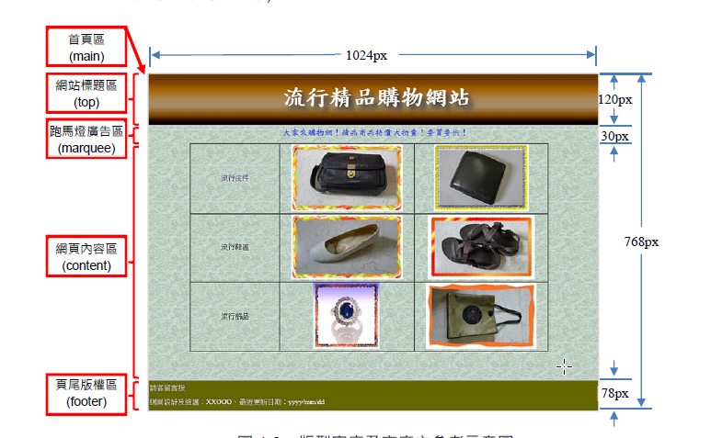

Index.html

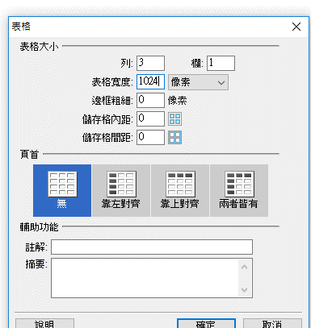

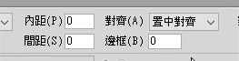

三個表格高度120 570 78

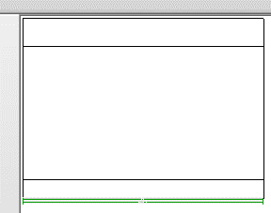

(＊)1.設置跑馬燈廣告及網頁內容兩區共用背景圖片「0402.jpg」，以利進行整體規劃設計，避免出現分割現象。

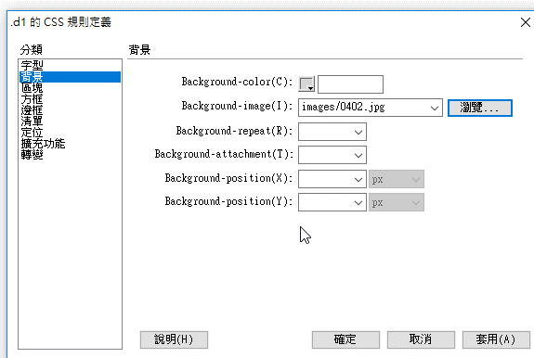

**CSS:d1**

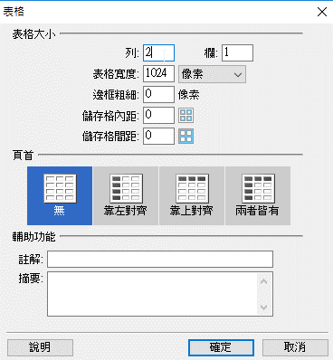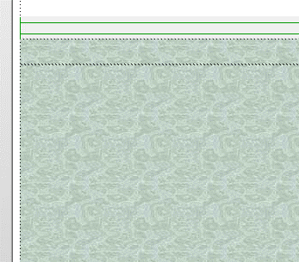

表格高度30 540

**建立imain**

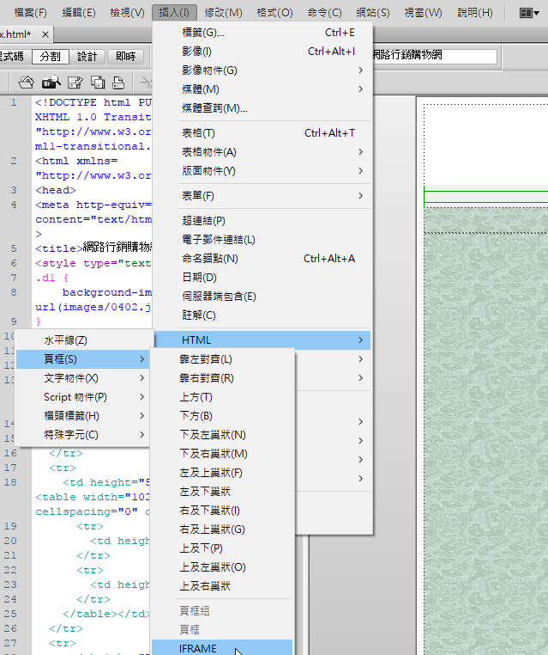

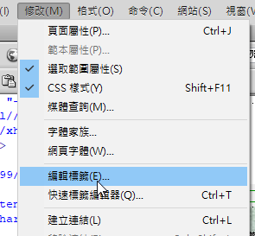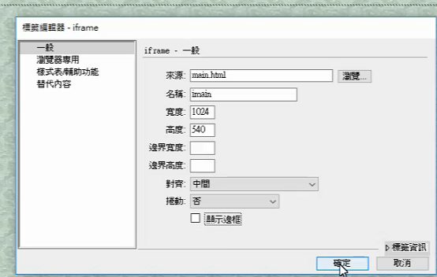

（三）網站標題區需含下面的資訊：

＊)4.點按本區任一位置，須回到首頁index.htm(l)或default.htm(l)。

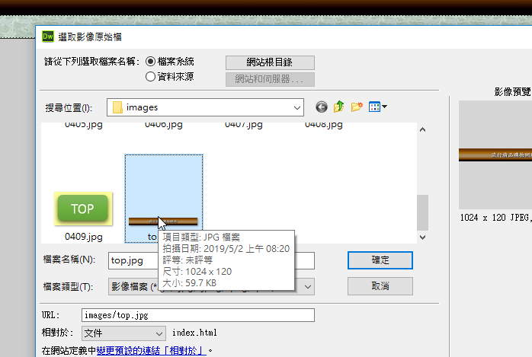

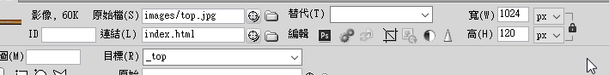



跑馬燈廣告區需含下面的資訊：

(※)1.跑馬燈廣告區高度30px、寬度100%。

(※)2.以跑馬燈動態方式呈現文字「大家來購物網！精品商品特價大拍賣！要買要快！」，並須垂直置中對齊於本區中。（▲以每一字為扣分單位，扣分

無上限）

(◎)3.文字字型為標楷體、顏色#0000FF、大小19px (large)。

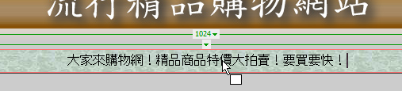 

**CSS:v1**

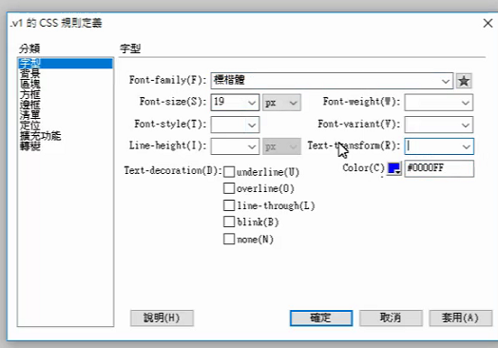

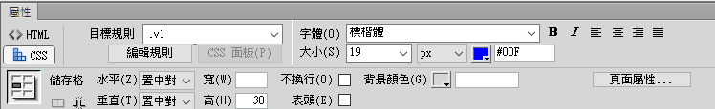



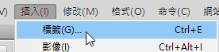

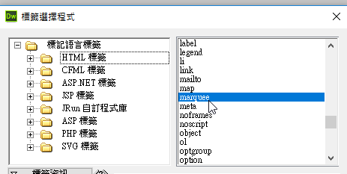

頁尾版權區需含下面的資訊：

(＊)1.背景顏色#666600。

(◎)2.設置字型顏色#FFFFFF、標楷體，2 倍行高(line-height)，水平靠左對齊。

(◎)3.第一列輸入「訪客留言版」，並設定超連結到message.htm(l)網頁，且在

網頁內容區中開啟。設定超連結的字型為：未點選瀏覽的顏色#FFFFFF、

無底線，已點選瀏覽的顏色#FF9999。

(＊)4.第二列輸入「網頁設計及維護：XX○○○、最近更新日期：yyyy/mm/dd」。

【XX：崗位號碼，○○○：應檢人姓名；yyyy/mm/dd 為應檢日期，其中

yyyy：西元年、mm：月份、dd：日期】



(◎)2.設置字型顏色#FFFFFF、標楷體，**2 倍行高**(line-height)，水平靠左對齊。

**CSS:f2**

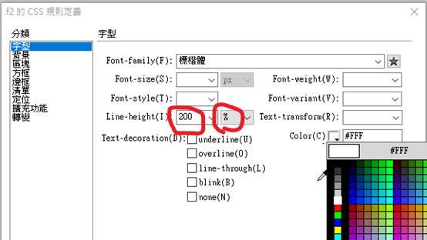



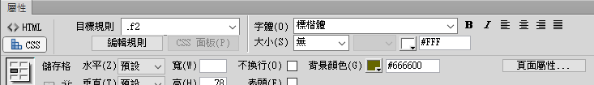

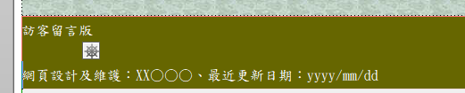

第一列輸入「訪客留言版」，並設定超連結到message.htm(l)網頁，且在

網頁內容區中開啟。設定超連結的字型為：未點選瀏覽的顏色#FFFFFF、

無底線，已點選瀏覽的顏色#FF9999。

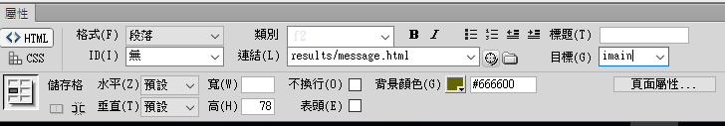



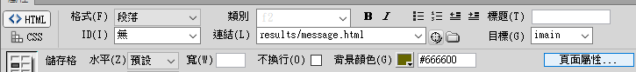

右方 頁面屬性

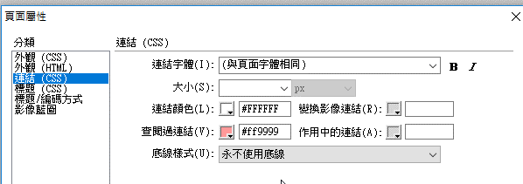

網頁內容區

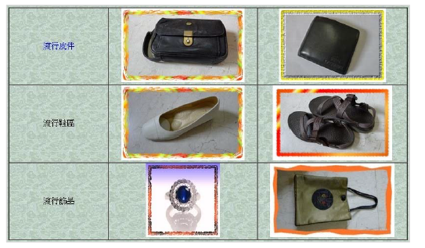

◎)2.建立一個3×3（三列三欄）表格，列高均為150px，第一欄欄寬200px，

第二、三欄欄寬均為300px，表格水平置中對齊，參考下圖所示。



**Main.html**

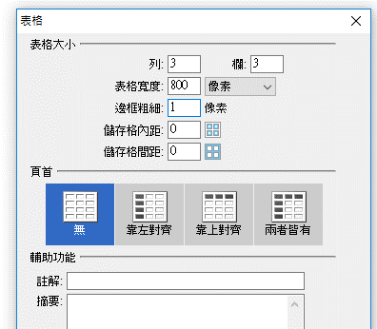



表格全選 高都150



寬 200 300 300

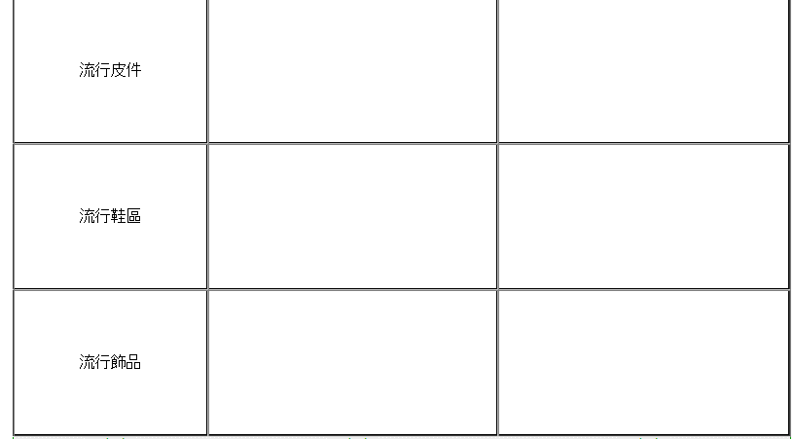 

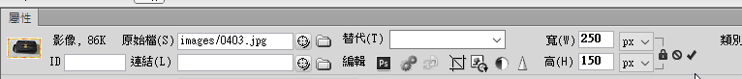

(＊)3.表格第一列第一欄輸入文字「流行皮件」，第二欄插入圖片「0403.jpg」，第三欄插入圖片「0404.jpg」。

(◎)6.所有圖片高度皆設為為150px、寬度自動縮放；所有文字及圖片皆水平、

垂直置中對齊。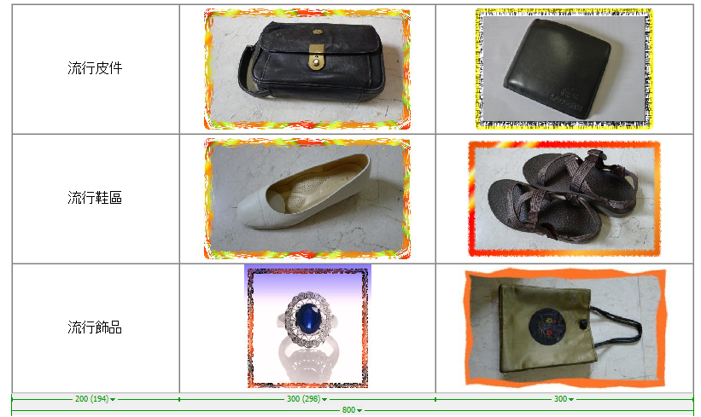

(※)7.設定滑鼠點按圖片「0403.jpg」時超連結到leather1.htm(l)網頁，且在新視窗中開啟。

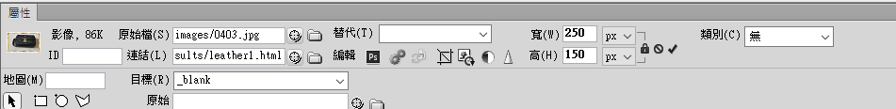

(※)8.設定滑鼠點按圖片「0404.jpg」時超連結到leather2.htm(l)網頁，且在新視窗中開啟。

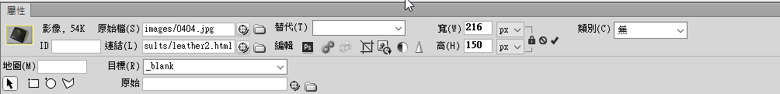

(◎)9.點按文字「流行皮件」後會在網頁內容區中開啟purchase.htm(l)網頁。

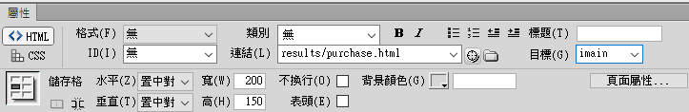

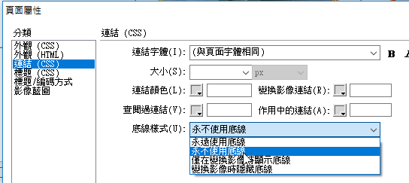

purchase.html

（七）purchase.htm(l)網頁需含下面的資訊（參考下圖所示）：

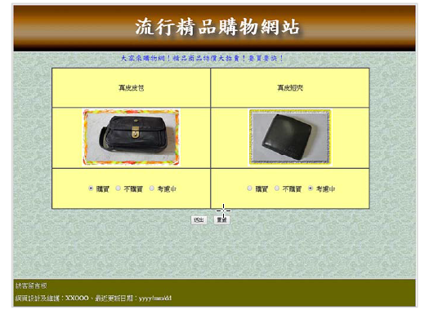

(＊)1.建立一個3×2（三列二欄）表單，背景顏色#FFFF99，第一、三列列高均

為100px，第二列列高為150px，欄寬均為400px，表單水平置中對齊。

表單第一列第一欄輸入文字「真皮皮包」，第二欄輸入文字「真皮短夾」，

文字均水平、垂直置中對齊。

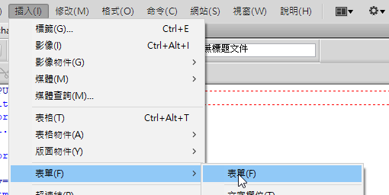

按三個空白

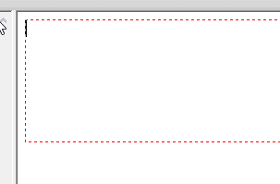

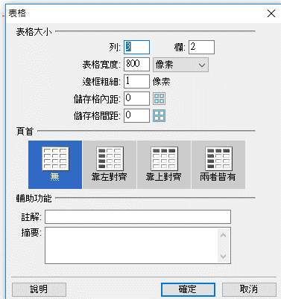

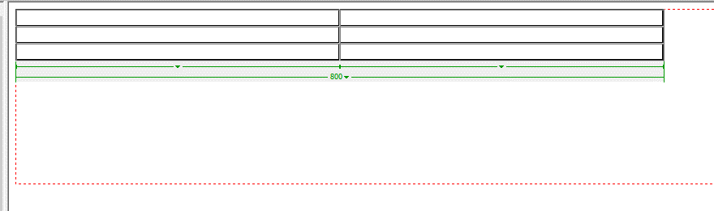

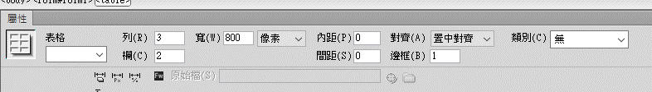

高 100 150 100

寬 400 400

(＊)1.建立一個3×2（三列二欄）表單，背景顏色#FFFF99，第一、三列列高均

為100px，第二列列高為150px，欄寬均為400px，表單水平置中對齊。

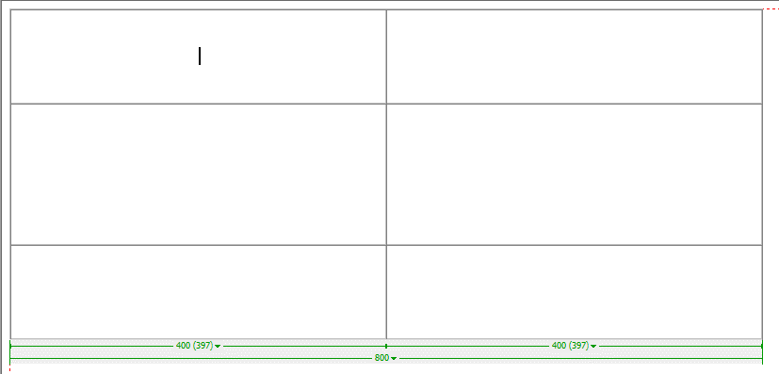

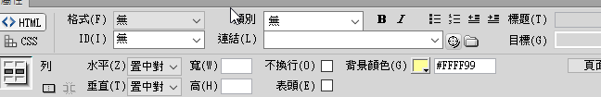

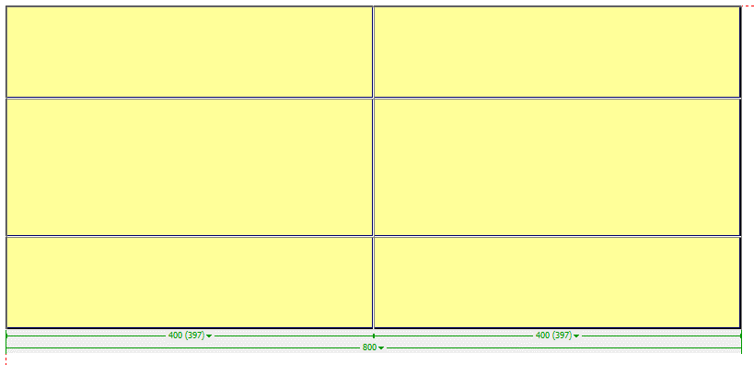

表單第一列第一欄輸入文字「真皮皮包」，第二欄輸入文字「真皮短夾」，

文字均水平、垂直置中對齊。

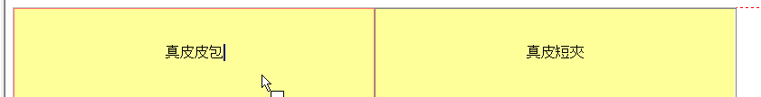

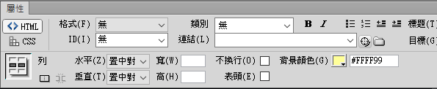

(＊)2.表單第二列第一欄插入圖片「0403.jpg」，第二欄插入圖片「0404.jpg」，圖片高度皆為150px、寬度依原比例縮放，圖片均水平、垂直置中對齊。

**高設為150**

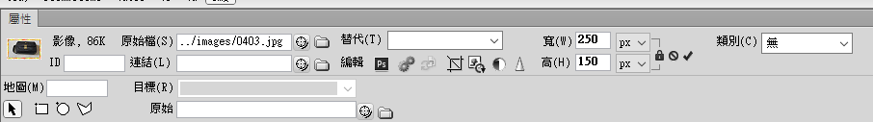

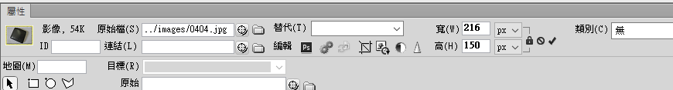

(◎)3.表單第三列第一欄插入三個表單的選項按鈕，由左到右名稱依序為「購買」、「不購買」、「考慮中」等三個同一群組的選項按鈕，預設值為「購買」，選項內容均水平、垂直置中對齊。

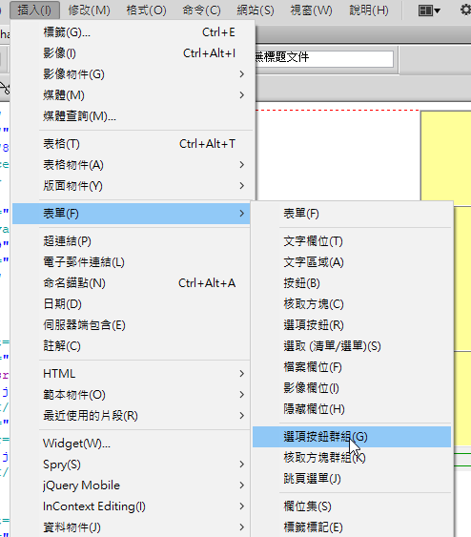

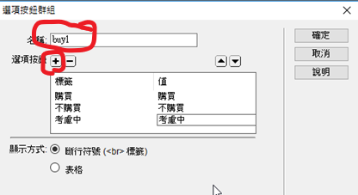

放文字後方按Delete



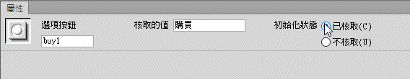

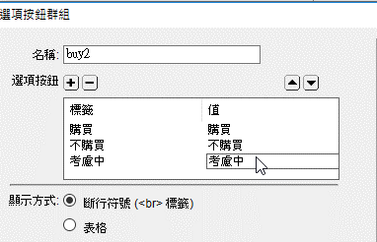

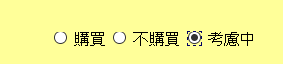

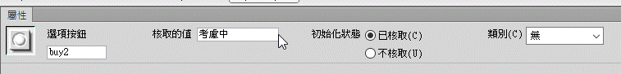

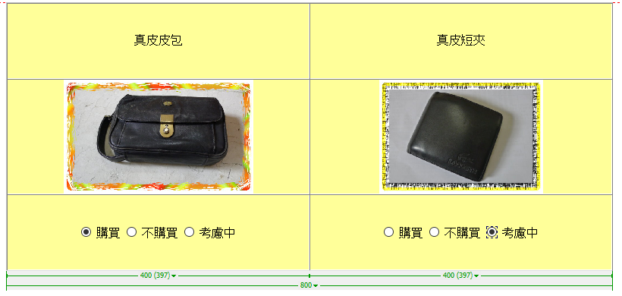

(◎)5.表單下方製作「送出」、「重置」兩個按鈕，且水平置中對齊。按下「送

出」按鈕，會依據表單點選之按鈕產生兩件商品購買狀態之回應訊息對話

框，預設選單之回應訊息對話框參考下圖所示。按下「重置」按鈕，重設(reset)表單所有欄位內容。

**CSS:ff2**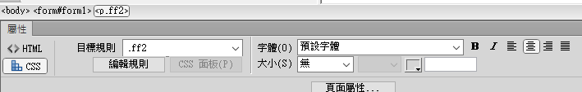

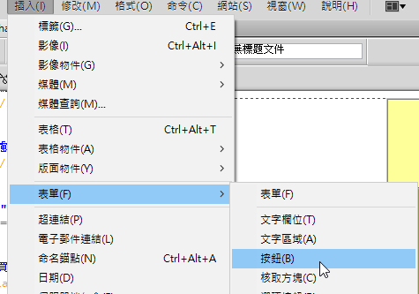

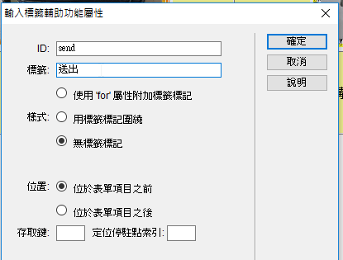

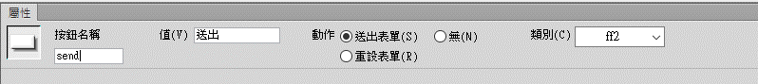

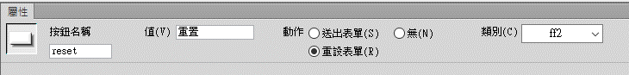

會依據表單點選之按鈕產生兩件商品購買狀態之回應訊息對話

框，預設選單之回應訊息對話框參考下圖所示。按下「重置」按鈕，重設(reset)表單所有欄位內容。

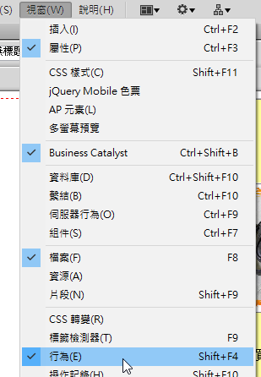

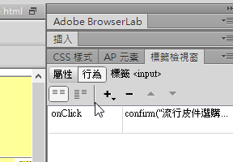

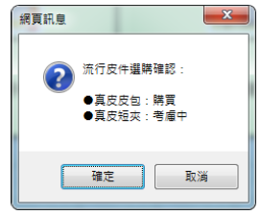

流行皮件選購確認：

●真皮皮包：

●真皮短夾"：

**語法：**

點滑鼠 onClick

confirm("流行皮件選購確認："+"\n\n●真皮皮包："+ form1.buy1.value +"\n●真皮短夾："+ form1.buy2.value)

備註：

※黑色實心圓●，從插入/符號/字型(一般文字)、子集合(區塊元件)可找到

※「\n」表示跳行，「\n」跳1行，「\n\n」跳2行

※form1.buy1.value：表單(form1)、按鈕(buy1)、值(value)



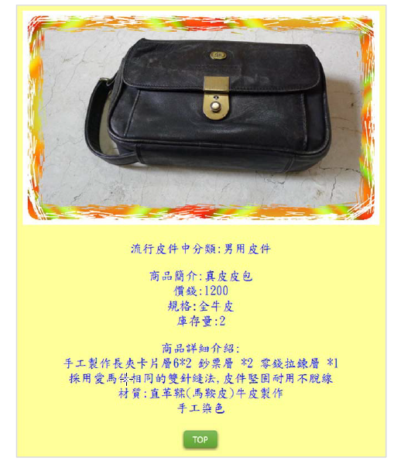

）leather1.htm(l)網頁需含下面的資訊：

(＊)1.背景顏色#FFFF99。

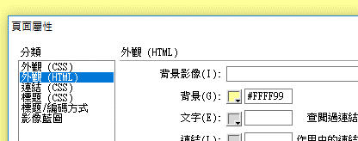

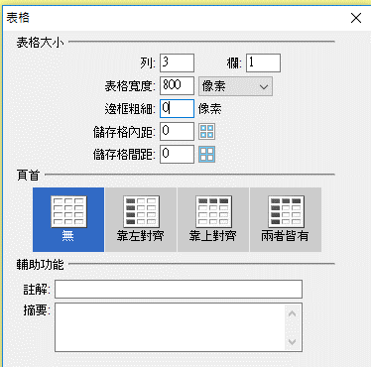

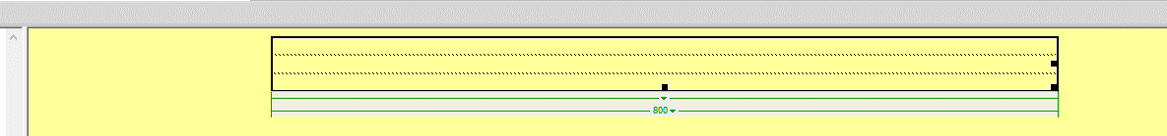

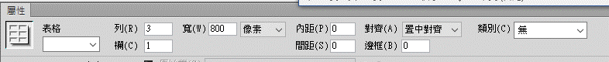

(◎)2.插入「0403.jpg」圖片於網頁內，依原圖大小呈現，水平置中對齊，替代文字為「真皮皮包」。

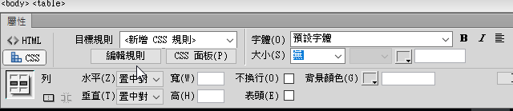

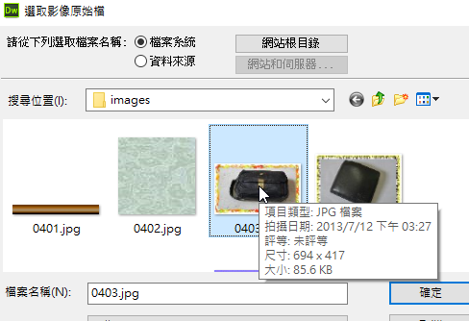

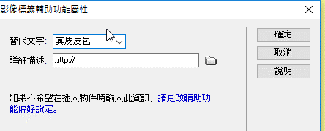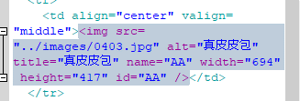

(◎)3.圖片下方匯入檔案「0401.txt」內含之文字，字型顏色#0000FF、標楷體，大小24px (x-large、size=5)，水平置中對齊。

**CSS:d1**

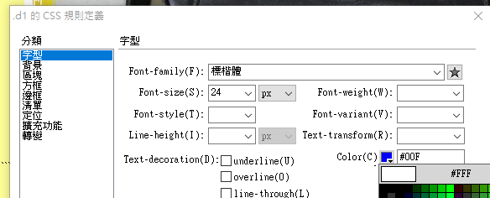

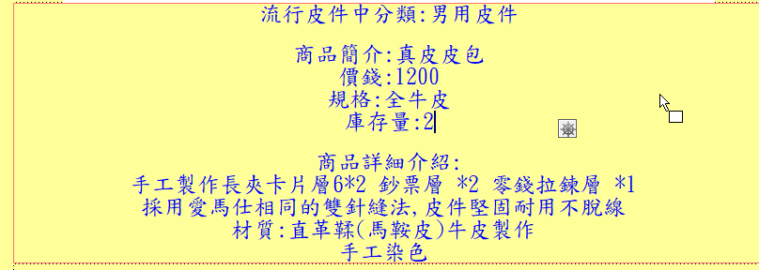

(◎)4.匯入文字之下方插入圖片「0409.jpg」，水平置中對齊，點按圖片後能回到原網頁最上方（參考下圖所示）。

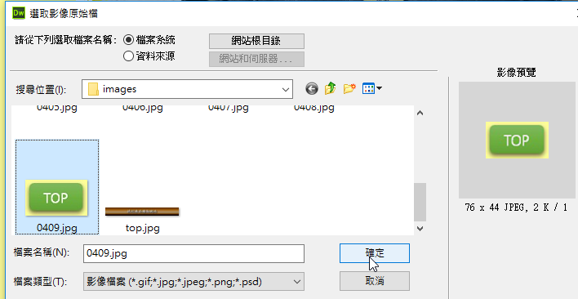

**圖片ID設AA**

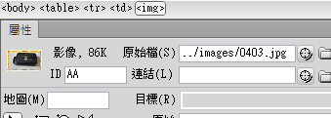

**按鈕連結設#AA**

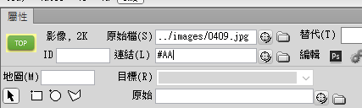

用leather1.html複製一份給leather2.html

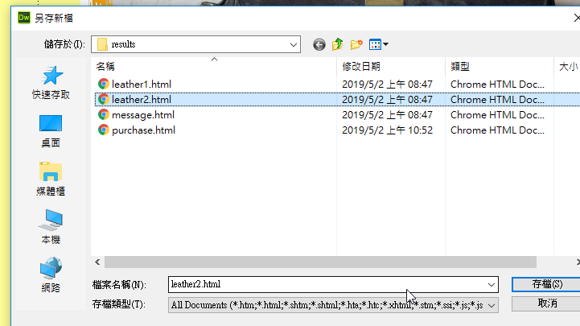

（九）leather2.htm(l)網頁需含下面的資訊：

(◎)2.插入「0404.jpg」圖片於網頁內，依原圖大小呈現，水平置中對齊，替代文字為「真皮短夾」。

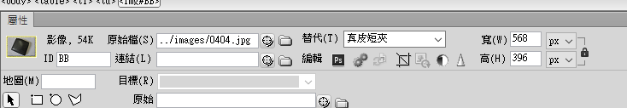

(◎)3.圖片下方匯入檔案「0402.txt」內含之文字，字型顏色#0000FF、標楷體，大小24px (x-large、size=5)，水平置中對齊。

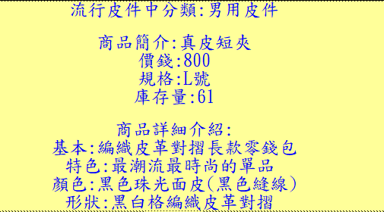

**與之前同 CSS:d1**

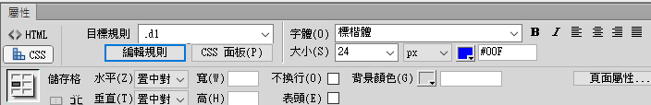

(◎)4.匯入文字之下方插入圖片「0409.jpg」，水平置中對齊，點按圖片後能回到原網頁最上方（參考下圖所示）。

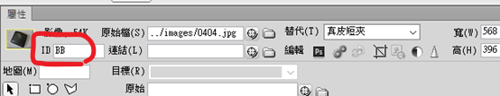

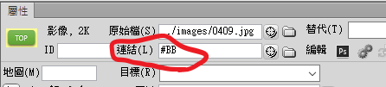

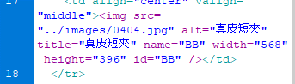

message.html

十）message.htm(l)網頁需含下面的資訊：

(◎)1.建立一個3×2（三列二欄）表格，第一欄欄寬150px、第二欄欄寬350px，

背景顏色#FFDDDD，列高至少32px，水平置中對齊，參考下圖所示。

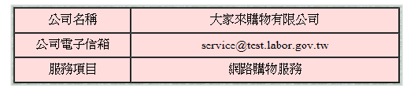

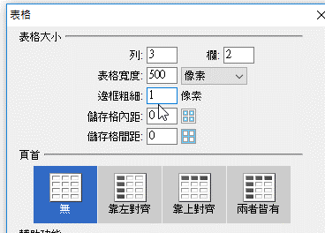

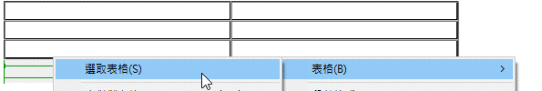

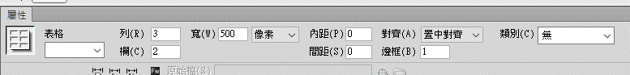

第一欄欄寬150px、第二欄欄寬350px，

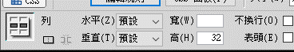

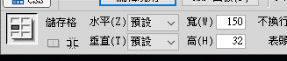



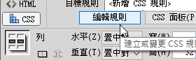

(＊)2.表格第一列第一欄輸入文字「公司名稱」，水平置中對齊；第二欄輸入文

字「大家來購物有限公司」，水平置中對齊。

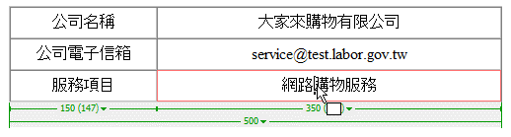

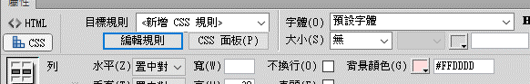

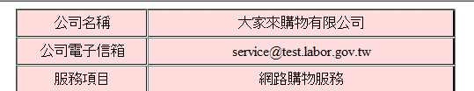

(◎)5.前項表格下方間隔一空白列，再建立一個3×2（三列二欄）表單，第一欄

欄寬150px、第二欄欄寬350px，背景顏色#FFFF99，列高至少32px，水

平置中對齊，參考下圖所示。

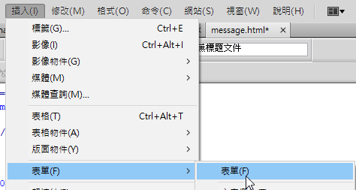

空白

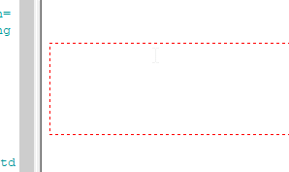

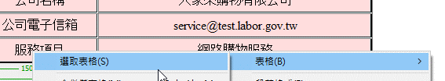

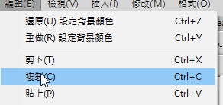 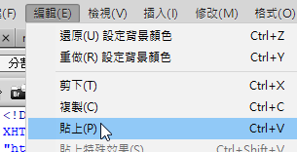

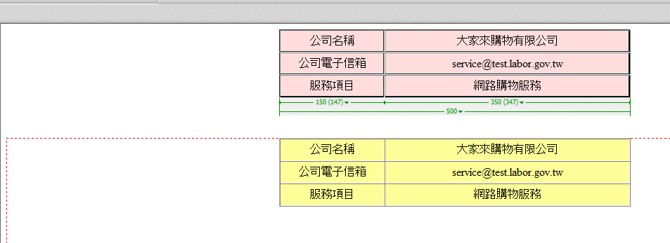

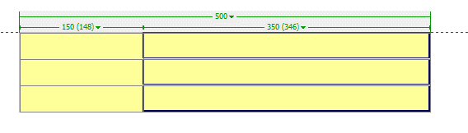

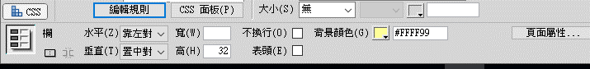

(◎)6.表單第一列第一欄輸入文字「客戶姓名」，水平置中對齊、垂直置中對齊；第二欄為客戶姓名的文字方塊，寬20 字元，水平靠左對齊、垂直置中對齊。

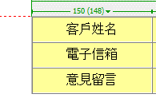

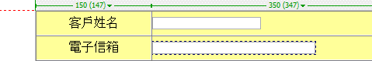

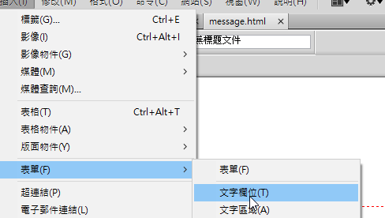

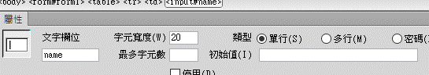

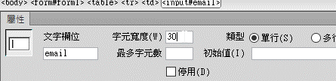

(◎)8.表單第三列第一欄輸入文字「意見留言」，水平置中對齊、垂直置中對齊；

第二欄為您的意見的文字區域(TextArea)，高5 列文字、寬30 字元，水平

靠左對齊、垂直置中對齊。

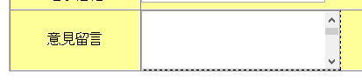

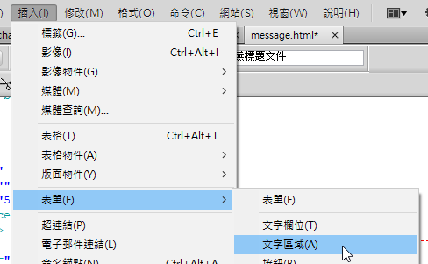

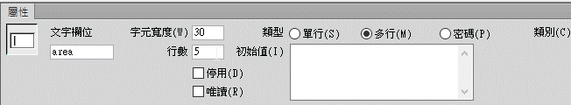

(＊)9.表單內下方製作「送出」、「重置」等二個按鈕，且水平置中對齊

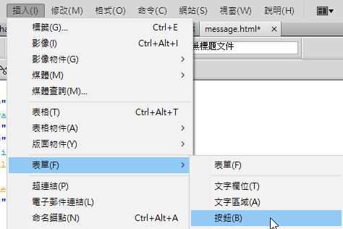

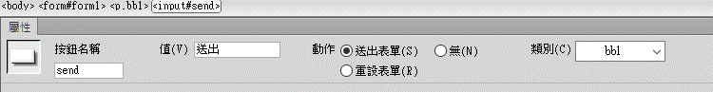

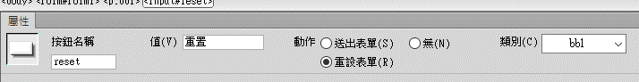

**CSS:bb1**

(＊)10.點按「送出」鈕，則出現「歡迎蒞臨本網站，您的寶貴意見我們會儘速處理與回覆，謝謝！」訊息；按下「重置」按鈕，重設(reset)清除表單所有

欄位內容(參考下圖所示)。

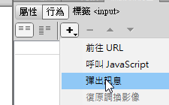

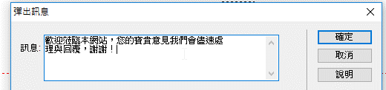

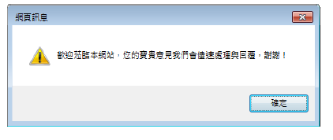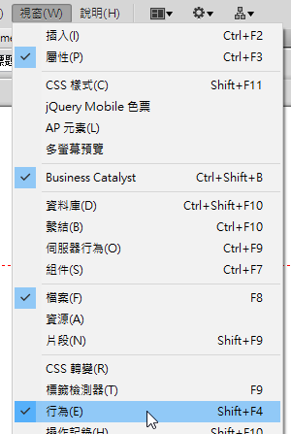

(※)3.背景音樂「0401.mp3」。



